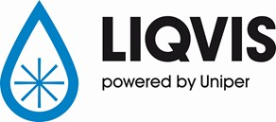
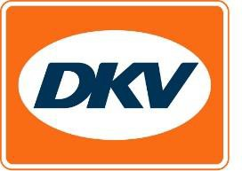

Uitbreiding DKV servicenetwerk met LNG-stations van LIQVIS
Overstappen op LNG steeds aantrekkelijker door lage brandstofemissies en tolvrijstellingen
Nu ruim 60 LNG-stations toegankelijk voor gebruikers DKV Card dankzij partnership tussen Liqvis en DKV

Noordwijkerhout, 13 november 2019 - Vanaf heden kunnen klanten van DKV Euro Service ook terecht bij LNG-stations van LIQVIS voor het afrekenen van vloeibaar aardgas (LNG) zonder contante betaling. LNG-station Grünheide (Mark) bij Berlijn is hier nu al klaar voor. Het volgende station in de reeks nieuwe locaties is Kassel-Lohfelden, begin 2020. Ook zijn er voorbereidingen voor het operationeel maken van LIQVIS-stations in regio’s zoals Bönen, Hamburg en Hannover. DKV heeft nu meer dan 60 LNG-stations door heel Europa in zijn netwerk.

“Het belang van LNG neemt alsmaar toe. Bovenop de stijgende vraag in Duitsland krijgen we nu ook vragen van buitenlandse vervoerders die gebruik maken van Duitsland als doorvoerland en voor wie LNG vanwege de tolvrijstelling voor LNG-trucks interessant is,” zegt Sven Mehringer, managing director Fuel & Energy bij DKV. “We zijn dan ook blij dat we met LIQVIS een sterke partner hebben gevonden om ons servicenetwerk verder uit te breiden.”

Silvano Calcagno, directeur LIQVIS GmbH: “LIQVIS breidt zijn netwerk van LNG-stations voortdurend uit om in te spelen op de stijgende vraag naar LNG als milieuvriendelijke brandstof. Met de acceptatie van de DKV Card bij de LNG-stations van LIQVIS hopen we nog meer vervoerders te kunnen overtuigen voor LNG als brandstof. Die overstap wordt vanuit LIQVIS ook gefaciliteerd met diensten zoals tankinstructie en -training.”

De voordelen van LNG liggen vooral bij de lage emissies op gebied van fijnstof, stikstofoxide en CO₂ en, niet te vergeten, geluid. De waarden van fijnstof en NO_{x} blijven duidelijk onder de Euro-VI norm. Door de geluidsarme LNG-motortechniek wordt aflevering buiten standaardtijden ook makkelijker. Bovendien kunnen fleetowners dankzij LNG hun voertuigen voorzien van een hoeveelheid aardgas die toereikend is voor het afleggen van grotere afstanden.

Meer informatie over het servicenetwerk van DKV is te vinden op www.dkv-euroservice.com
Informatie over het LIQVIS-stationsnetwerk op www.liqvis.com

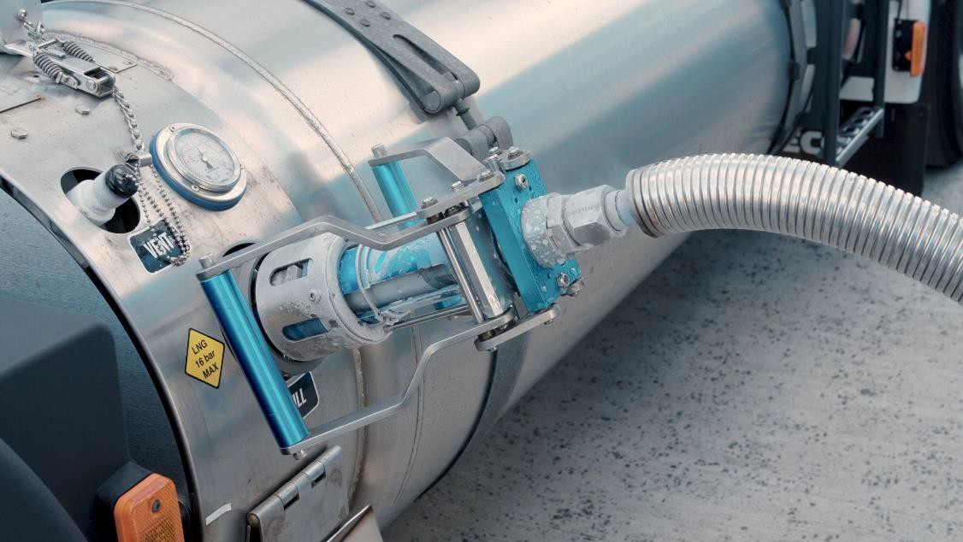

Contact bij DKV:
Greta Lammerse, Tel.: +31 252345665, E-mail: Greta.lammerse@dkv-euroservice.com

Persbureau: Square Egg Communcations
Sandra Van Hauwaert, sandra@square-egg.be, GSM 0497251816.

DKV Euro Service
DKV Euro Service is al ruim 85 jaar een van de meest toonaangevende service providers op gebied van wegvervoer en logistiek. Variërend van verzorging onderweg zonder contante betaling bij ruim 80.000 acceptatiepunten van allerlei merken tot aan tol afrekenen en btw-restitutie, biedt DKV tal van diensten met als doel kostenoptimalisatie en effectief fleet management op de Europese wegen. DKV behoort tot DKV MOBILITY SERVICES Group, die ca. 1000 medewerkers heeft en in 42 landen vertegenwoordigd is. In 2018 behaalde de groep een omzet van 8,6 miljard euro. Momenteel zijn er meer dan 3,7 miljoen DKV CARDS en on-board units in omloop bij ca. 200.000 klanten. In 2019 is de DKV Card voor de vijftiende keer op rij onderscheiden als Beste Merk in de categorie fuel en service cards.

Over LIQVIS
LIQVIS is gevestigd in Essen en een volle dochteronderneming van Uniper, Düsseldorf. Het bedrijf is bezig met de aanleg en opbouw van een infrastructuur die beantwoordt aan de behoeften van LNG-trucks voor zwaar wegtransport. Sinds 2017 exploiteert Liqvis twee LNG-tankstations in Duitsland. Voor de komende jaren voorziet het bedrijf een voortdurende uitbreiding van zijn infrastructuur van LNG-stations in Duitsland en de rest van Europa, vooral door het aangaan van partnerships met vervoerders.

Over Uniper
Uniper is een toonaangevend internationaal energiebedrijf dat actief is in meer dan 40 landen en circa 11.000 medewerkers heeft. Uniper richt zich op gegarandeerde levering van energie en de daaraan verbonden dienstverlening. De voornaamste activiteiten omvatten stroomopwekking in Europa en Rusland alsmede de mondiale handel in energie. Het hoofdkantoor van het bedrijf bevindt zich in Düsseldorf.

